URZĄD MIASTA BIAŁOGARD
ul. 1 Maja 18, 78-200 Białogard
tel. 94 35 79 130
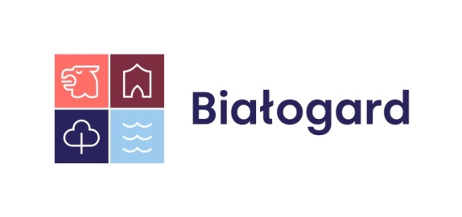
IZP-03 | KARTA INFORMACYJNA  WYPIS I WYRYS ZE STUDIUM UWARUNKOWAŃ  I KIERUNKÓW ZAGOSPODAROWANIA PRZESTRZENNEGO | Obowiązuje od  01-09-2020
 |  | Wersja 7
- PODSTAWA PRAWNA
Art. 30 ustawy z dnia 27 marca 2003 r. o planowaniu i zagospodarowaniu przestrzennym (Dz. U.
z 2020 r., poz. 293 z późn. zm.). Ustawa z dnia 14 czerwca 1960 r. Kodeks postępowania administracyjnego (Dz. U. z 2020 r., poz. 256 z późn. zm.).

- WYMAGANE DOKUMENTY
  - Formularz:
    - Wniosek o wydanie wypisu i wyrysu* ze studium uwarunkowań i kierunków zagospodarowania przestrzennego – druk IZP-03
  - Załączniki
    - Pełnomocnictwo udzielone osobie działającej w imieniu wnioskodawcy- o ile dotyczy.
    - Dowód wniesienia opłaty skarbowej od pełnomocnictwa.
  - Do wglądu Brak

- OPŁATY
Wysokość opłaty skarbowej jest zależna od liczby stron wypisu. Opłata za wypis do 5 stron wynosi 30 zł, powyżej 5 stron - 50 zł, za wyrys: za każdą pełną lub rozpoczętą część odpowiadającą stronie formatu A4
- 20 zł, ale nie więcej niż 200 zł. Maksymalny koszt wypisu i wyrysu wynosi 250 zł. Opłatę skarbową za wydanie wypisu i wyrysu ze studium w wysokości 70 zł wpłaca się z góry.
Opłata skarbowa od złożenia pełnomocnictwa - 17 zł.

Opłaty skarbowej należy dokonać na rachunek bankowy Miasta Białogard:
BANK SPÓŁDZIELCZY W BIAŁOGARDZIE
43 8562 0007 0003 4308 2000 0020
Dowód zapłaty opłaty skarbowej należy załączyć do wniosku

Przy wydaniu wypisu może zaistnieć konieczność dopłaty w zależności od objętości wyrysu i wypisu.
- TERMIN ZAŁATWIENIA SPRAWY
Nie później niż w terminie miesiąca, a w sprawach szczególnie skomplikowanych- nie później niż w ciągu dwóch miesięcy od daty wszczęcia postępowania.

- DOKUMENTY UZYSKIWANE PRZEZ URZĄD
Brak

- MIEJSCE ZŁOŻENIA DOKUMENTÓW
Biuro Obsługi Interesanta

- ZŁOŻENIE WNIOSKU DROGĄ ELEKTRONICZNĄ
Brak możliwości złożenia wniosku drogą elektroniczną

- ZAŁATWIA SPRAWĘ
Wydział Inwestycji i Zamówień Publicznych, tel. 94 35 79 171, 94 35 79 172, 94 35 79 173

- SPOSÓB ODBIORU DOKUMENTÓW
Osobiście lub pocztą. W przypadku odbioru osobistego należy podać na wniosku numer telefonu.

- TRYB ODWOŁAWCZY
Brak

- UWAGI
Obowiązek zapłaty opłaty skarbowej od wydania wypisu i wyrysu* powstaje z chwilą złożenia wniosku o jego wydanie.

* niewłaściwe skreślić
Sporządził: | Sprawdził: | Zatwierdził:
Karolina Ulanowska | Piotr Janowski | Emilia Bury
Naczelnik Wydziału Inwestycji  i Zamówień Publicznych | Sekretarz Miasta | Burmistrz Białogardu

